День 1
В первый день практики я прошла инструктаж: «Инструкция по охране труда для персонала при работе в патолого-анатомических отделениях»
1. Общие требования безопасности
1.1. К самостоятельной работе в патологоанатомических отделениях и моргах (далее отделениях) допускаются лица, не моложе 18 лет, имеющие медицинское образование, прошедшие специальную подготовку по охране труда, медкомиссию и инструктаж на рабочем месте, имеющие удостоверение на право выполнения данного вида работ, имеющие 1 группу по электробезопасности.
Допуск персонала к работе оформляется приказом по учреждению с отнесением персонала к категории «А»
1.2. Персонал, работающий в отделениях должен соблюдать правила внутреннего трудового распорядка, правила пожарной безопасности и настоящую инструкцию
1.3. Персонал должен проходить обязательный предварительный осмотр при поступлении на работу и не реже одного раза в 12 месяцев периодические медицинские осмотры.
1.4. При эксплуатации отделений моргов персонал должен использовать санитарно-гигиеническую одежду, санитарную обувь, предохранительные приспособления, мыло, полотенце.
1.5. При эксплуатации отделений моргов опасными, производственными факторами являются:
-опасность заражения персонала при вскрытии трупов лиц, умерших от различных заболеваний, в т.ч. инфекционных;
-повышенная нагрузка на органы зрения;
-повышенный уровень содержания в воздухе рабочей зоны токсических и химических веществ (формалина, толуола, хлороформа, этилового спирта, ртутных соединений);
-опасность взрыва при эксплуатации баллонов с газами, с образованием вредных веществ, содержание которых в воздухе рабочей зоны превышает ПДК;
-электрический ток;
1.6. Персонал отделений морга обязан:
-руководствоваться в работе своими должностными инструкциями, настоящей инструкцией, инструкцией по санитарному режим, инструкцией заводов-изготовителей на оборудование, установленное в отделении;
-владеть приемами оказания первой медицинской помощи, знать местонахождение аптечки;
-знать правила пожарной безопасности и места расположения средств пожаротушения.
1.7. Администрация учреждения обязана бесперебойно обеспечивать работников отделения санитарной одеждой, спецодеждой, спецобувью и другими предохранительными приспособлениями.
1.8. О каждом несчастном случае, связанным с производством, пострадавший или очевидцев, обязаны немедленно известить руководителя отделения и провести расследование данного несчастного случая.

2. Требования безопасности перед началом работы
2.1. Включить вентиляцию.
2.2. Надеть положенную санитарную одежду, при необходимости другие СИЗ. При работе в секционной и при вырезке биопсий должен иметь другой халат, который снимается по окончании работы. Вырезка биопсийного и секционного материала должна производиться в фартуке и резиновых перчатках.
2.3. Вся санитарная одежда и обувь, используемая при проведении вскрытия трупов, должна храниться в отдельном шкафу в предсекционной или секционной.

3. Требования безопасности во время работы
3.1. Вскрытие трупов лиц, умерших от особо опасных инфекций, должно проводиться в строгом соответствии со специальной инструкцией. Количество лиц при этом должно быть строго ограничено.
3.2. Вырезка биопсийного и секционного материала должна проводиться в специальной комнате, оборудованной вытяжным шкафом, либо при отсутствии таковой – в предсекционной. Для вырезки должен иметься специальный стол с покрытием из нержавеющей стали, мрамора или толстого стекла и специальный набор инструментов только для этих целей.
3.3. Фиксация материала должна проводиться в вытяжном шкафу, а хранение его –в специальной фиксационной комнате, оборудованной эффективной вентиляцией. Оставшийся после вырезки материал в качестве архива должен храниться в 10% растворе формалина в хорошо закрытой маркированной посуде. Архивные материалы, срок хранения которых истек, после вырезки хранятся в специальной посуде или подлежат захоронению
3.4. Вскрытие трупов умерших от особо опасных инфекций производиться в отдельном изолированном помещении с автономной вентиляцией. Помещение после вскрытия подвергается тщательной дезинфекции. Дезинфекции также подлежит весь инструментарий, инвентарь и спецодежда и белье персонала. Стекающая кровяная сыворотка и все другие отходы должны быть обеззаражены на месте вскрытия в соответствии с требованиями санитарного режима.
3.5. Одевание трупа не должно производиться в трупохранилище или секционной, а только в специально отведенном для этого помещении.
3.6. Работу с ядовитыми веществами следует проводить в резиновых перчатках, защитных очках, при необходимости в противогазе. Наполнение сосудов ядовитыми веществами, концентрированными кислотами и щелочами следует проводить сифоном или специальными пипетками с резиновой грушей.
3.7. Ядовитые вещества должны храниться в лабораториях в специально выделенных помещениях в отдельном запирающемся металлическом шкафу или сейфе. Особо ядовитые средства, как сулема, хранятся в специально выделенном внутреннем отделении сейфа. Ключи и пломбир от этого помещения должны храниться у лица, ответственного за хранение и выдачу ядовитых веществ.
3.8. Расфасовка, измельчение, взвешивание и отмеривание ядовитых веществ производится в вытяжном шкафу в специально выделенных для этой цели приборах и посуде. Разлив формалина, крепких кислот и приготовление растворов из них, должны производится в вытяжном шкафу. Мытье и обработка посуды, которая использовалась в работе с ядовитыми веществами, должны производиться отдельно от другой посуды.
3.9. Летучие вещества должны храниться в боксах и банках, закрытых притертыми пробками, и открываться лишь в момент непосредственного использования в работе.
3.10. Кислоты и реактивы должны храниться в стеклянной посуде с притертыми пробками на нижних полках шкафов, отдельно от реактивов и красок.
3.11. При разбавлении крепких кислот, во избежание разбрызгивания, следует кислоту вливать в воду, а не наоборот.
3.12. После работы с микротомом необходимо сразу же вынимать из микротома нож и помещать его в футляр для постоянного хранения. Оставлять нож в микротоме или переносить его без футляра по лаборатории запрещается.
3.13. Нагревательные приборы должны находиться в отдалении от взрывоопасных и горючих веществ, на подставках из огнеупорного материала.
3.14. Баллоны со сжатыми газами должны иметь предохранительные колпаки. Баллоны нельзя помещать в места, освещаемые прямыми солнечными лучами, они должны находиться вблизи нагревательных приборов, отопительных приборов и соприкасаться с электрическими проводами. Расстояние от радиатора и других отопительных приборов до баллонов должно быть не менее 1 м, а от других источников тепла с открытым огнем- не менее 5 м. Баллоны должны быть тщательно закреплены в вертикальном положении. Перемещать баллоны следует на специальных носилках или специальных тележках так, чтобы не сталкивать баллоны с другими предметами. Выпуск газа из баллона должен производиться через редуктор, предназначенный исключительно для данного газа. Вентиль открывается медленно. Нельзя находиться перед редуктором по направлению оси штуцера вентиля во время открывания вентиля баллона. При опорожнении баллона в нем должно оставаться избыточное давление не менее 0, 5 кг на см кв.
3.15. Персоналу отделения запрещается?
-допускать на рабочие места лиц, не имеющих отношения к работе;
-работать с неисправными приборами, приспособлениями, инструментами и сигнализацией;
-работать без установленной санитарной и специальной одежды и предохранительных приспособлений, использовать поврежденные или с истекшим сроком годности средств индивидуальной защиты;
-располагать горючие и взрывоопасные вещества на столах, на которых расположены любые нагревательные приборы и особенно приборы с открытым огнем;
-помещать в термостаты взрывоопасные и горючие вещества и сушить в термостатах кинопленку;
-пользоваться баллонами, не имеющими надписи и окраски, установленные для данного газа;
- принимать пищу, пользоваться косметикой и курить в рабочих помещениях.

4. Требования безопасности в аварийных ситуациях
4.1. При аварии персонал должен поставить в известность руководителя отделения и поступать в зависимости от ситуации.
4.2. При замыкании, обрыве в системах электропитания отключить сетевой рубильник в помещении, вызвать лицо, ответственное за эксплуатацию аппаратуры в подразделениях.
4.3. При поражении человека электрическим током и прочих травмах действовать согласно инструкции по оказанию первой медицинской помощи пострадавшим от электрического тока.
4.4. При возникновении пожара вызвать пожарную команду, до прибытия и встречи пожарной команды тушить загорание первичными средствами пожаротушения.
4.5. При поломках коммуникационных систем водоснабжения, канализации, отопления и вентиляции, препятствующих выполнению технологических операций, прекратить работу до ликвидации аварии, сообщить руководителю отделения и принять меры к ликвидации последствий аварии.
4.6. При прекращении подачи электроэнергии или при появлении запаха гари персонал должен отключить аппаратуру и электроприборы и вызвать электромонтера.
4.7. При проливе неядовитых реактивов достаточно вытереть поверхность стола тряпкой, держа ее резиновыми перчатками, после чего хорошо прополоскать тряпку, вымыть водой стол и перчатки.
4.8. Если пролита щелочь, то ее надо засыпать песком или опилками, затем удалить песок или опилки и залить это место сильноразбавленной соляной или уксусной кислотой. Удалить кислоту тряпкой, вымыть водой стол и перчатки.
Если пролита кислота, то ее надо засыпать песком, затем удалить пропитанный песок лопатой и засыпать содой, затем соду также удалить и промыть это место большим количеством воды. Растворы для нейтрализации концентрированных кислот и щелочей должны находиться на стеллаже в течение всего рабочего времени.

5.Требования безопасности по окончании работ
5.1. После окончания работы следует тщательно вымыть руки, а в соответствующих случаях вычистить зубы и прополоскать рот. Необходимо убрать свои рабочие места, закрыть и поставить в вытяжной шкаф все посуды с летучими и легковоспламеняющимися веществами.
5.2. Инструментарий, перчатки и стол с доской, на которой производится вырезка, после окончания работы должны быть хорошо вымыты водой и обработаны дезинфицирующим раствором.
5.3. Ежедневно по окончании вскрытия и туалета трупа секционный стол, малый столик, инструменты, чашки весов, раковины, ванночки для органов, решетки, полы тщательно моются холодной, затем горячей водой, дезинфицируются 5 % раствором хлорамина. Секционная проветривается и облучается бактерицидной лампой в течение 3 часов. Повторное использование резиновых перчаток допускается только после их стерилизации.
Полная уборка секционной и трупохранилища проводится не реже одного раза в месяц с применением при мойке 3-5 % раствора хлорамина или 2,5 % осветленного раствора хлорной извести, а также после вскрытия трупов инфекционных больных.
5.4. При аварии персонал обязан отключить главный сетевой рубильник кабинета и далее поступать в зависимости от ситуации:
-при возникновении пожара эвакуировать больного, вызвать пожарную команду и сообщить руководителю кабинета (до прибытия и встречи команды загорание ликвидируется первичными средствами пожаротушения);
-при прочих аварийных ситуациях (короткое замыкание, обрыве цепи, повреждении радиационной защиты аппарата, поломках коммуникационных систем водоснабжения, канализации, отопления и вентиляции), препятствующих выполнению технологических операций, сообщить руководителю кабинета, прекратить работу до ликвидации аварии, эвакуировать больного и вызвать соответствующие ремонтные службы.
-при поражении человека электрическим током оказать первую медицинскую помощь согласно инструкции по оказанию первой медицинской помощи пострадавшим от электрического тока.
5.5. При попадании человека под движущиеся элементы аппаратуры или оборудования освободить пострадавшего и оказать первую медицинскую помощь.

День 2-5
Перед началом работы мы переодеваемся, надеваем халат, обуваем сменную обувь. Если проводим окрашивание, надеваем перчатки.
Проведения цитологических исследований.
В начале исследования проводят нумерацию мазков и прикрепленных к ним направлений. На направлениях указывают номер пробы, номер мазка и их количество.
После нумерации мазки окрашиваем. Опускаем кювету с предметными стеклами на 5 минут сперва в фиксатор, затем так же на 5 минут в краситель и по истечении времени промываем в воде и выкладываем сушиться.
Затем проводится регистрация направлений в журналы. Туда в алфавитном порядке вносятся данные пациентов: Ф.И.О, пол, дату окраски, врача и номер пробы. Затем эти же направления заносятся в компьютер.
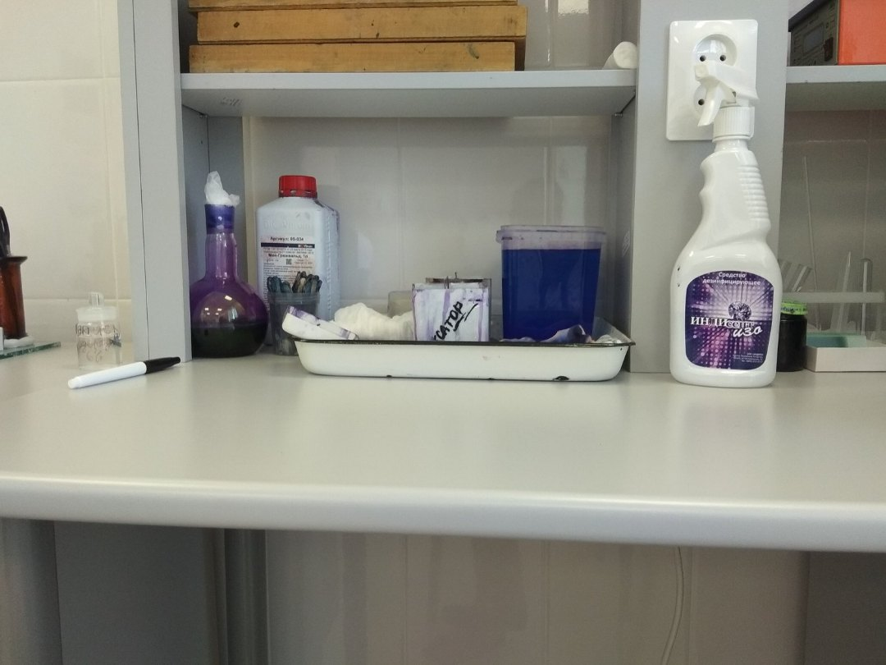
Когда мазки уже окрашены и просмотрены под микроскопом, маркером подписываем их лабораторный номер и расставляем по порядковому номеру в архив.
День 6-8
Перед началом работы мы переодеваемся, надеваем халат, обуваем сменную обувь.
Сегодня проводила заливку парафиновых блоков. Из кассеты пинцетом достаю материал и размещаю его на металлическую ячейку, подходящую по размеру. Нужно располагать материал так, чтобы на дне была ровная его часть. Если кусочков материала несколько, раскладываем их подальше друг от друга, чтобы они не соприкасались, по возможности выстраиваем их в вертикальный ряд.
Затем заливаем формочку небольшим количеством парафина и выравниваем кусочки, если они сместились. После плавно переносим формочку на холодную панель и квадратным грузиком немного придавливаем материал ко дну, для лучшего прилегания и будущих срезов. Как только парафин на дне немного застыл, я кладу сверху нижнюю часть кассеты и снова заливаю парафином. Переношу формочку на холодную панель и кладу, в еще не застывший парафин, бумажку с номером, который был в кассете. Затем отставляю готовый блок на большой холодный стол до полного застывания.
Когда блок застыл, достаем его из ячейки и зачищаем края от излишек парафина.

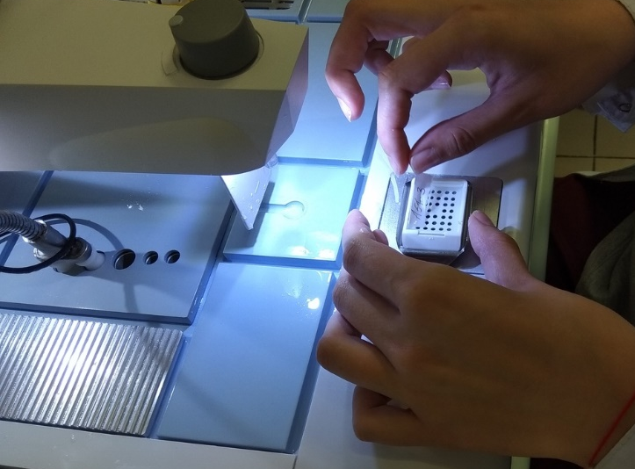

День 9-11
Перед началом работы мы переодеваемся, надеваем халат, обуваем сменную обувь.
Утром была в покрасочной, где красят стекла с нарезанным на микротоме материалом.
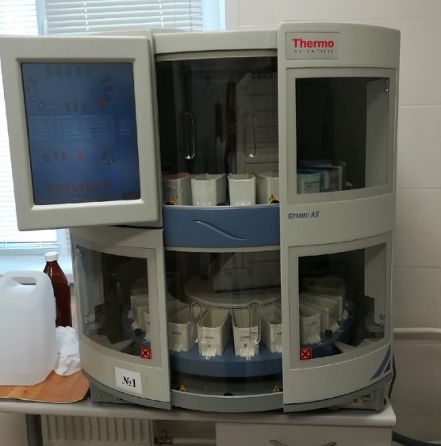
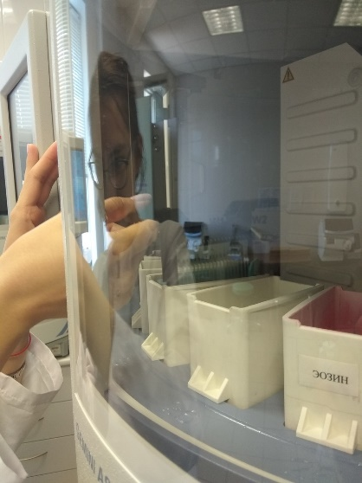

Стекла вставляют в специальные штативы, а затем опускают в пустой контейнер, выбирают окраску на дисплеи и затем аппарат начинает работу. Когда штатив опускается в первый контейнер с реактивом, на дисплеи высвечивается время окончания процесса.

Пока стекла красились я пошла на вырезку. Сначала помогала расставлять контейнеры и пробирки с материалом группируя их по врачам, которые будут производить вырезку, ориентируясь на фамилии с направления и наклейку на контейнере.
После села ассистировать врачу. Зубчато-лапчатым пинцетом выложила содержимое контейнера на доску. Разложила в ряд кассеты с заранее отцепленной крышкой. На небольших бумажках написала, что этот материал аутопсия, номер образца и порядковый номер кассеты. Когда врач вкладывал отрезанный кусочек в кассету, я следом складывала бумажку с номером пополам и вкладывала ее в ту же кассету. Когда врач все закончил, я закрыла все кассеты крышками и сбросила в общий контейнер. Затем куском ваты, смоченным в перекиси водорода, подготовила доску к следующему материалу. Все инструменты поставила в емкость с перекисью водорода.

Вернулась в покрасочную, где мы переставляли уже окрашенные стекла в автомат для заключения препаратов под покровное стекло.

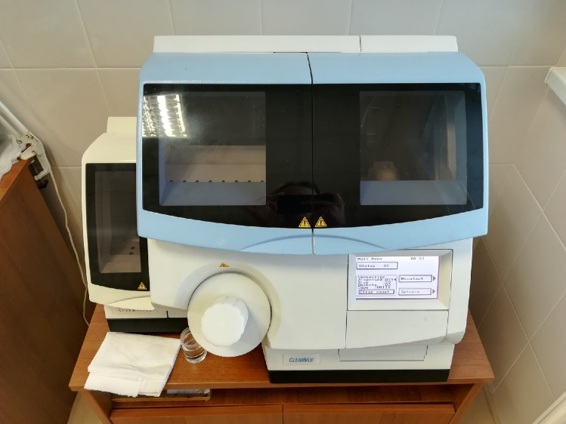

Когда предметные стекла были накрыты, мы просматривали каждое на наличие мелких пузырьков воздуха и, если такие были, убирали их надавливая острым концом препаравальной иглы и вели до края. Если пузырьков не было или уже убрал их, выкладываем стекла в деревянные подложки по фамилиям лаборантов. После глядя на номер в направлениях и на стеклах раскладываем их в подложки по врачам. Когда разложили, разносим по кабинетам врачей.

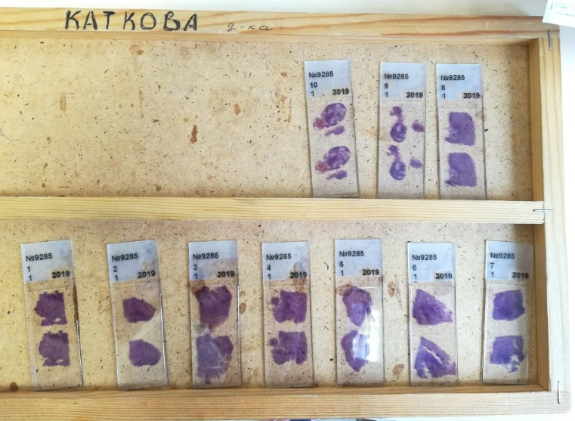

День 12-14
Перед началом работы мы переодеваемся, надеваем халат, обуваем сменную обувь.
Утром проводила заливку парафиновых блоков. После пошла в микротомную делать срезы с тех блоков, которые залила ранее.
Перед работой ставлю блоки на лед, чтобы они охладились. Устанавливаю старый нож, настраиваю поток воды на 4, кисточкой распределяю воду равномерно по всему лезвию. В кассетный столик объектодержателя, помещаю кассету и начинаю заравнивать блоки. Включаю режим грубой резки и среза. лишний материал до равномерного среза (обычно достаточно 10-15 движений при
30 мкм).
Когда все блоки заровняла, меняю лезвие на новое и осуществляю подгонку на такое расстояние, чтобы срез получился ровным. Выбрать наиболее удачные срезы и нанести их на стекло. Опускаю стекло под срез, направляю его препаравальной иглой так, чтобы он ровно ложился на него и извлекаю из воды почти вертикально. Промокнуть торец стекла на бинте и выкладываю его на деревянную подложку.
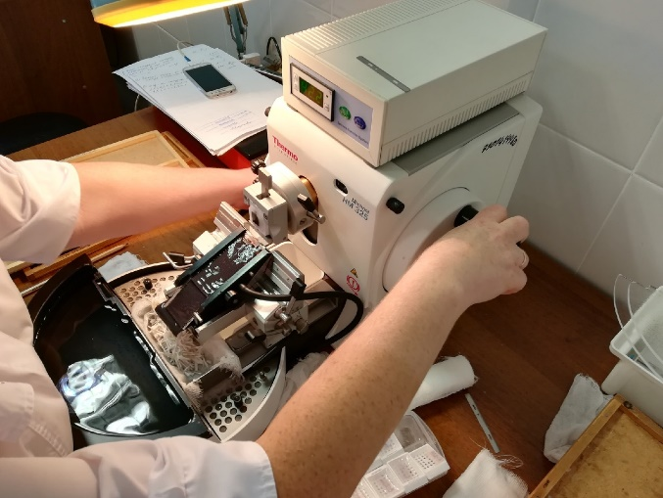

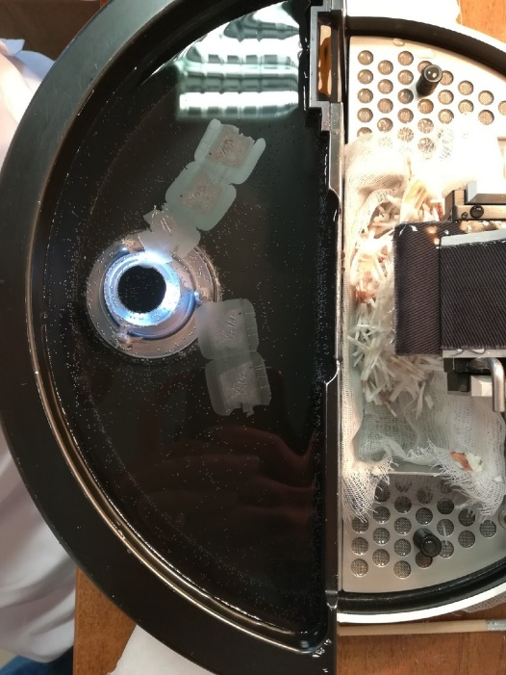

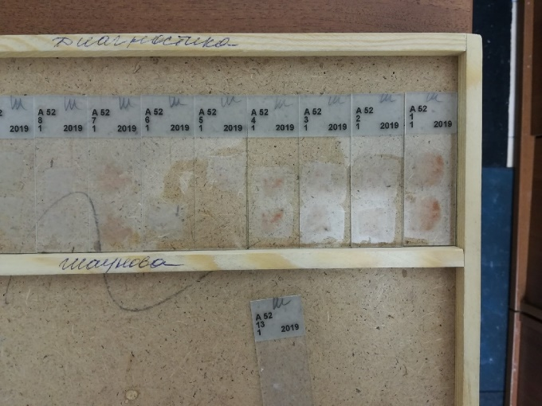

День 15-16
Перед началом работы мы переодеваемся, надеваем халат, обуваем сменную обувь.
Загрузила предметные стекла со срезами окрашиваться и пошла заливать прафиновые блоки. Затем проводила окраску на жир.
Для этого я развожу 12 мл Судана III и Судана черного в 8 мл дистиллировонной вод. Через бинт, сложенный в 6 раз, фильтрую. Окрашиваю четыре стекла в течении 10-15 минут, промываю в воде. Затем беру по одному стеклу из емкости с Суданом III и черным и докрашиваю 2-3 минуты в гематоксилине Майера. Промывю их в воде и все четыре заключаю в глицерин и накрываю покровным стеклом.

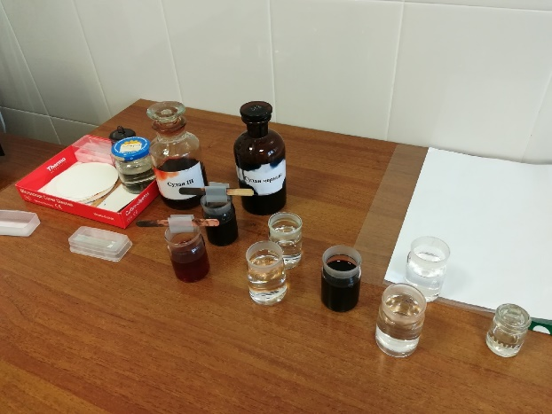
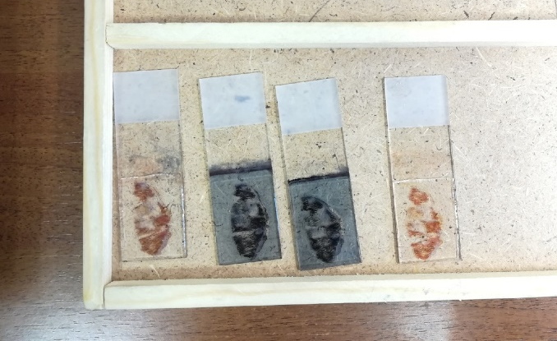
Когда окрасила эти четыре стелка, раскладывала стекла с утреннего окрашивания в подложки и разносила их по кабинетам врачей.

Затем проводила шик-реакцию.
- Фиксированные в нейтральном забуференном формалине срезы 5 µ провести ксилоле и этаноле.
- Поместить срезы в дистиллированную воду
- Обработать срезы реактивом №1 в течение 10-15 мин
- Промыть дистиллированной водой (две смены)
- Обработать реактивом №2 в течение 10-30 мин
- Промыть в дистиллированной воде
- Обработать реактивом №3 в течение 2 мин
- Слить избыток жидкости и, не промывая водой, поместить срез в реактив №4 – 2 минуты.
- Промыть срезы дистиллированной водой (две смены)
- Обработать срезы реактивом №5 в течение 3 мин
- Промыть под проточной водой 5 мин
- Дегидратировать
- Просветлить и заключить под покровное стекло.
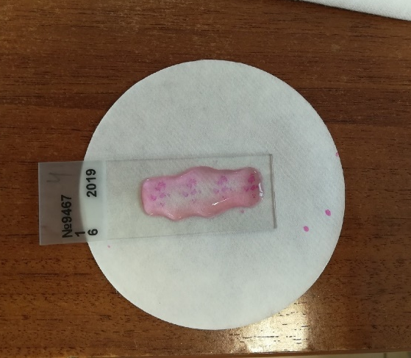
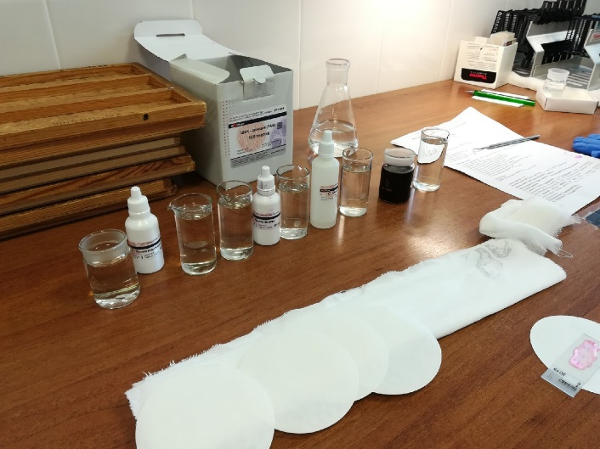

День 17
Перед началом работы мы переодеваемся, надеваем халат, обуваем сменную обувь.
Утром проводила заливку парафиновых блоков. После пошла в микротомную делать срезы с тех блоков, которые залила ранее.
Перед работой ставлю блоки на лед, чтобы они охладились. Устанавливаю старый нож, настраиваю поток воды на 4, кисточкой распределяю воду равномерно по всему лезвию. В кассетный столик объектодержателя, помещаю кассету и начинаю заравнивать блоки. Включаю режим грубой резки и среза. лишний материал до равномерного среза (обычно достаточно 10-15 движений при
30 мкм).
Когда все блоки заровняла, меняю лезвие на новое и осуществляю подгонку на такое расстояние, чтобы срез получился ровным. Выбрать наиболее удачные срезы и нанести их на стекло. Опускаю стекло под срез, направляю его препаравальной иглой так, чтобы он ровно ложился на него и извлекаю из воды почти вертикально. Промокнуть торец стекла на бинте и выкладываю его на деревянную подложку.

День 18
Перед началом работы мы переодеваемся, надеваем халат, обуваем сменную обувь.
Сегодня я раскладывала стекла с окрашенными срезами и разносила их на подложках по кабинетам врачей.
Затем промикроскопировала срезы аутопсийного материала, которую вырезала с врачом в прошлый раз.
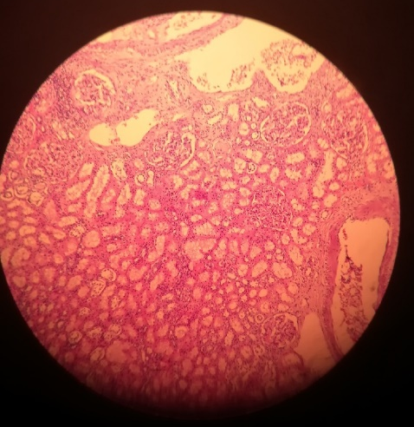
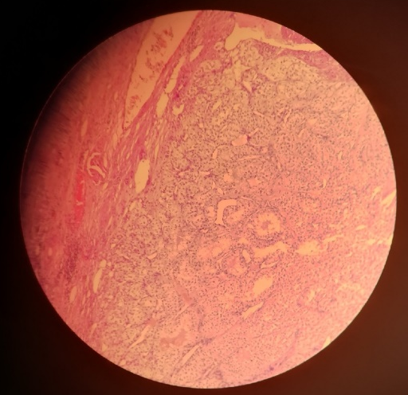
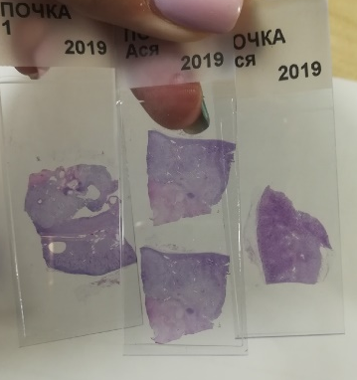
Инструктаж по технике безопасности
1)Общие требования безопасности:
При эксплуатации отделений моргов опасными, производственными факторами являются:
-опасность заражения персонала при вскрытии трупов лиц, умерших от различных заболеваний, в т.ч. инфекционных;
-повышенная нагрузка на органы зрения;
-повышенный уровень содержания в воздухе рабочей зоны токсических и химических веществ (формалина, толуола, хлороформа, этилового спирта, ртутных соединений);
-опасность взрыва при эксплуатации баллонов с газами, с образованием вредных веществ, содержание которых в воздухе рабочей зоны превышает ПДК;
-электрический ток;
2)Требования безопасности перед началом работы:
Надеть положенную санитарную одежду, при необходимости другие СИЗ.
3)Требования безопасности во время работы:
Фиксация материала должна проводиться в вытяжном шкафу, а хранение его –в специальной фиксационной комнате, оборудованной эффективной вентиляцией. Оставшийся после вырезки материал в качестве архива должен храниться в 10% растворе формалина в хорошо закрытой маркированной посуде. Архивные материалы, срок хранения которых истек, после вырезки хранятся в специальной посуде или подлежат захоронению
4) Требования безопасности по окончании работ:
4.1. После окончания работы следует тщательно вымыть руки, а в соответствующих случаях вычистить зубы и прополоскать рот. Необходимо убрать свои рабочие места, закрыть и поставить в вытяжной шкаф все посуды с летучими и легковоспламеняющимися веществами.
4.2. Инструментарий, перчатки и стол с доской, на которой производится вырезка, после окончания работы должны быть хорошо вымыты водой и обработаны дезинфицирующим раствором.

Подпись общего руководителя________________________
Подпись студента___________________________________

